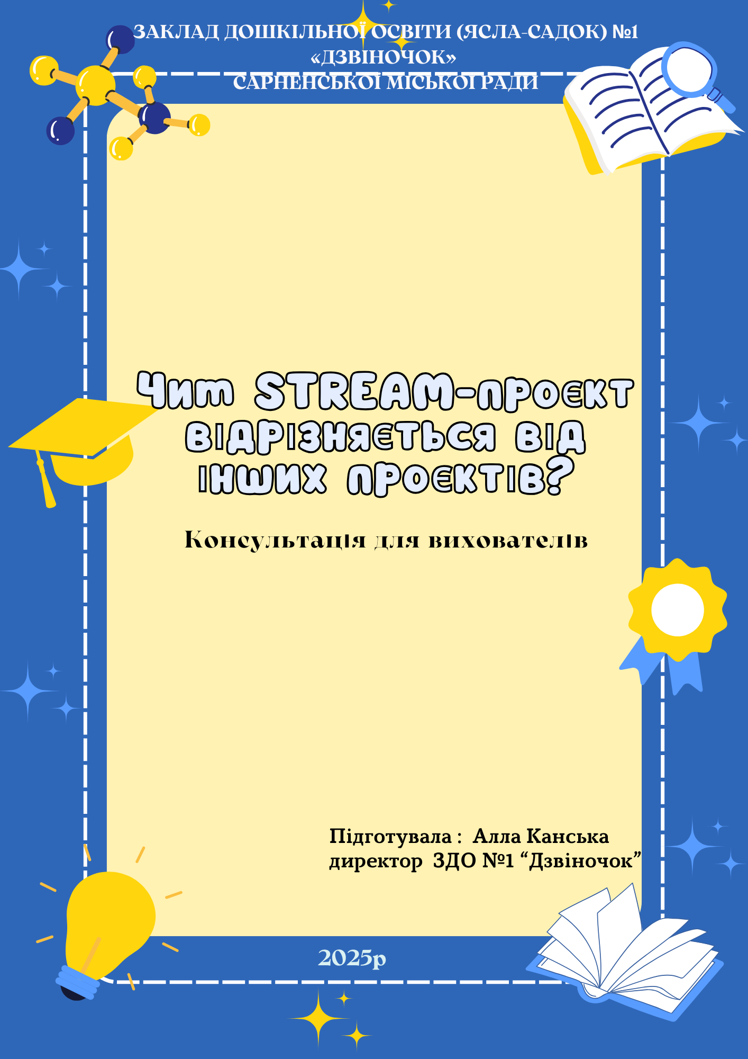

Проєктна діяльність у закладах дошкільної освіти (ЗДО) – це ефективний метод навчання, що за різними видами діяльності (дослідницьку, творчу, пізнавальну, ігрову). Вона сприяє формуванню цільового світогляду, розвиває мислення, уяву та соціальні навички дітей.

Основні види проєктної діяльності в ЗДО:  
 ✅ **Дослідницькі проєкти** – спостереження, експерименти, вивчення явищ природи.  
 ✅ **Творчі проекти** – малювання, ліплення, театралізовані вистави, створення аплікацій.  
 ✅ **Математичні та логічні проекти** – ігри з числами, геометричними фігурами, конструювання.  
 ✅ **Соціальні проекти** – допомога іншим, благодійні акції, культурні ініціативи.

Одним із сучасних напрямів проєктної діяльності є **STREAM-освіта** , яка інтегрує науку, технології, інженерію, мистецтво, математику та читання.

Сучасна освіта швидко змінюється, і на першому плані виходять інтегровані підходи до навчання. Один із таких підходів – **STREAM-освіта** , яка є розширеною версією STEM-освіти. STREAM (Science, Technology, Reading, Engineering, Art, Mathematics) – це міждисциплінарний метод навчання, що поєднує науку, технології, читання, інженерію, мистецтво та математику.

STREAM-проекти в ЗДО допомагають дітям не лише здобувати знання, а й розвивати **критичне мислення, креативність, дослідницькі навички** та вміння працювати в команді

**Чим STREAM-проєкт відрізняється від інших проєктів?**

**1. Інтегрований підхід**

Звичайні проекти в ЗДО можуть фокусуватися на окремих сферах, наприклад, лише на природничих дослідженнях чи мистецтві. Натомість **STREAM-проекту по кількох напрямках одночасно** , що дозволяє дітям краще взаємодіяти між світовими науками.

**2. Сполучення науки і мистецтва**

STREAM додає до класичної STEM-освіти (Science, Technology, Engineering, Mathematics) дві важливі складові:  
 **Reading (читання)** – розвиток мовлення, робота з текстами, ознайомлення з літературою.  
 **Art (мистецтво)** – креативність, художня діяльність, театралізація.  
 Це робить STREAM-освіту не лише технічною, а й творчою, розвиваючи емоційний інтелект дітей.

**3. Акцент на дослідницьку діяльність**

Звичайні дослідницькі проекти передбачають прості експерименти (наприклад, спостереження за ростом рослин). У STREAM-проекті діти не лише досліджують явище, а й аналізують, застосовують його в інших сферах (наприклад, малюють схему росту рослин, моделюють теплицю).

**4. Використання сучасних технологій**

STREAM-проєкти можуть включати використання **цифрових інструментів** , інтерактивних експериментів, застосування робототехніки (наприклад, створення найпростішого механізму або макету будівлі).

**5. Розвиток практичних навичок**

STREAM-підхід розвитку як **Soft Skills** (комунікація, командна робота, критичне мислення), так і **Hard Skills** (технічні знання, робота з матеріалами, математичні розрахунки).

STREAM-проєкти в закладах дошкільної освіти (ЗДО) можуть бути дуже різноманітними, інтегруючи науку, технології, читання, інженерію, мистецтво та математику в ігрову та дослідницьку діяльність дітей. Ось кілька ідей таких проєктів:

**1. Дослідницькі та природничі проекти (Science, Technology)**

**«Жива та нежива природа»**

Дослідження властивостей води, повітря, обґрунтування.

Спостереження за ростом рослин у різних умовах (без води, без сонця тощо).

**«Чарівне зернятко»**

Вирощування рослин у групі, спостерігається за ростом паростків.

Експеримент: що станеться, якщо не поливати або вирощувати без світла?

**«Космос і ми»**

Виготовлення макету Сонячної системи.

Дослідіть з повітряними кулями, щоб пояснити поняття гравітації та атмосфери.

**2. Інженерні та технічні проекти (Engineering, Technology)**

**«Будівельники майбутнього»**

Конструювання мостів, веж, будиночків із конструктора, кубиків або паперових трубочок.

Дослідження: яка конструкція є найміцнішою?

**«Створи свій транспорт»**

Виготовлення моделей машин, кораблів, літаків із різних матеріалів.

Випробування, як змінюється швидкість на різних поверхнях.

**«Світло і тінь»**

Виготовлення ліхтариків та експерименти з тінями.

Малювання на піску за допомогою світла.

**3. Проєкти з мистецтва та читання (Reading, Art)**

**«Кольори навколо нас»**

Змішування фарби, створення нових відтінків.

Малювання піском, водою, на склі.

**«Казка оживає»**

Інсценування улюблених казок за допомогою тіньового театру.

Створення власних книжечок із зображеннями та історіями.

**«Театр емоцій»**

Виготовлення масок та костюмів для театралізованих вистав.

Дослідження виразів обличчя та настроїв.

**4. Математичні та логічні проекти (Математика)**

**«Граємось у геометрію»**

Викладання візерунків із геометричних фігур.

Будівництво конструкцій із трикутників, квадратів, кіл.

**«Магазинчик»**

Гра в магазин із використанням «грошей» (навчання особи, поняттям «дорожче-дешевше»).

Практичне застосування понять «більше-менше».

**5. Екологічні та соціальні проекти**

**«Друге життя речей»**

Виготовлення іграшок або картин із вторинних матеріалів.

Формування екологічної свідомості через гру та творчість.

**«Мій парк/сад»**

Висадка рослин на території садочка.

Догляд за рослинами та спостереження за їх ростом.

**«Допомагаємо разом»**

Проведення добрих справ: виготовлення листівок для військових або дітей з лікарень.

Формування емпатії та співчуття через спільні ініціативи.

**Висновок**

STREAM-проєкти – це новий рівень проєктної діяльності в ЗДО, який допомагає дітям не просто запам’ятовувати інформацію, а розуміти взаємозв’язки між безплатними науками, розвивати креативність та дослідницькі навички . Це підхід, який готує дитину до майбутнього, формуючи комплексне бачення світу.

Рекомендація для педагогів : варто поступово впроваджувати STREAM-елементи у звичайну проєктну діяльність, щоб зацікавити дітей і розширити їхнє пізнання через інтегровані дослідження та творчі завдання.

